101.9.8聯合報 推動體育有功 追頒楊斌彥終身奉獻獎
【聯合報╱記者阮南輝／基隆報導】 | 2012.09.08 04:44 am

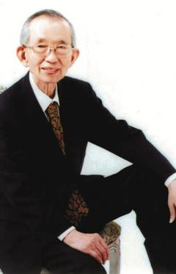
中華網球協會已故榮譽理事長楊斌彥，獲得「推展社會體育終身奉獻獎」。
圖／基隆市體育會提供
中華民國101年全國基層體育有功人員表揚大會，今天下午3點將在新竹市煙波大飯店舉行。中華縣市體育會聯合總會會長鄭錦洲表示，透過頒獎表揚向默默推動基層體育扎根的有功人員及團體致敬。
鄭錦洲說，中華網球協會已故榮譽理事長楊斌彥獲得「推展社會體育終身奉獻獎」，他一生推動台灣的網球運動，培養出詹詠然、謝淑薇、陳宥安等世界級選手。將由他的兒子楊蔚萌代為領取獎項。
表揚大會將由鄭錦洲主持，包括體委會主任委員戴遐齡、中華縣市體育會聯合總會名譽理事長蔡家福、新竹市長許明財、新竹市體育會理事長鄭成光等人都將出席致意。
今年得獎的團體分別是：新竹市政府、金門體育總會、中華殘障體育運動總會、三陽工業股份有限公司、南投縣社團法人埔里鎮四季早泳會、高雄市體育會游泳委員會。
推展社會體育：鄭成光、李再杭、程鯤、余四川、呂秀標、劉建廷、楊政順、盧照琴、陳彩絲、廖儒恒、郭明欽、莊洋文、黃常志、張健平、張約翰、洪輝乾、廖俊讚、趙子文、蔡有仁、林宜瑾、劉奇宗、林振義、姜禮茂、黃吉宏、陳寬銘、林玟杏、蒲浚誠、蘇仙菁、蔡明水、黃俊勝、陳玲寬、莊寶來、張順貴、羅建輝、許福存、許能麗、王佳琦。
推展學校體育：古博文、麥秀英、江界山、杜光玉、黃聖山、許芳菱、鄭裕成、朱憲瑾、邱金寶、潘梅貞、邱龍斌、謝應裕、林素貞、何菊、田熙年、陳水冰、吳沐馨、林子堯、黃文祥、林漢森、廖振建、陳楙樟、宋麗卿、邱淑敏、蘇泓俊、蕭賜斌、李松鑫、謝順利、陳嘉銘、楊國煌、楊元彰、陳新和、謝易軒、張恭實、王長壽、莊明順、林偉傑。

